1、界面——AsiaOTT
http://www.jiemian.com/
账号：2016860446@qq.com
密码：dvbcncom2016
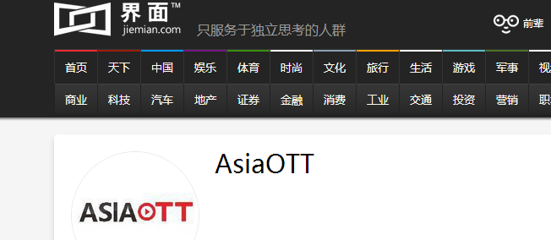

2、搜狐公众平台——AsiaOTT
http://mp.sohu.com/main/home/index.action
账号：1217685036/18601612631
密码：dvbcn.com/dvbcn2017
备注：第三方QQ登陆
3、一点资讯公众平台——AsiaOTT
http://mp.yidianzixun.com/#!/ArticleManual/original
账号：2016860446@qq.com
密码：dvbcncom2016
备注：每次需要点击社交媒体账号登录
4、企鹅媒体平台——AsiaOTT
https://om.qq.com/userAuth/index
账号：2016860446@qq.com
密码：dvbcncom2016

今日头条公众平台——AsiaOTT
https://mp.toutiao.com/login/?redirect_url=%2F
账号：910417895@qq.com
密码：Dvbcn.com2016

- 百度百家
http://baijiahao.baidu.com/
账号：1628233133qq.com
密码：dvbcn.com

- 凤凰
http://fhh.ifeng.com/
登录账号：1045079036@qq.com
密码：wg3544491506 or dvbcn.com
- 新浪看点平台----AsiaOTT
http://mp.sina.com.cn/?vt=4
账号：1628233133@qq.com
密码：dvbcn.com

- 网易
http://dy.163.com/wemedia/login.html?url=/wemedia/index.html

账号：chaoqi.wang@asiaott.com
密码：dvbcn.com

- 大鱼号
https://mp.dayu.com
账号：1628233133@qq.com
密码：dvbcn.com
- QQ看点号平台
https://kandian.mp.qq.com/page/login
账号：1628233133
密码：dvbcn2018
- 知乎
https://www.zhihu.com/signin?next=http%3A%2F%2Fwww.zhihu.com%2Fpeople%2Fedit
账号：chaoqi.wang@asiaott.com
密码：dvbcn.com

